Использование нейроинструментов Яндекс Браузера
Задание 1
1.Откройте Яндекс Браузер, выберите инструмент «Редактор»
(Редактор в Браузере помогает написать, отредактировать и улучшить текст, используя Алису AI. Он исправит ошибки, улучшит стиль, переформулирует или переведет текст на другой язык. Это удобно при подготовке любых текстов: от электронных писем и постов в социальных сетях до научных статей и художественных произведений)
2.Скопируйте текст и вставьте в «Редактор», вверху нажми «Исправить»:
"Нейро-сети могут зночительно облегчить жизнь и упрастить повседневную работу людей. Однако, важно понимать, что они неявляются уневирсальным решением для всех задачь. Это всего лишь инструмент, который помогает человеку по новому взгленуть на праблему и найти вдохнавение для поиска решения. Нейро-сети незаменяют человечиского мышления и творчиства. Их использавание требует глубокого понимания и контроля со староны челавека."
3. После этого измените исправленный текст, выбрав в верхнем меню опцию «Улучшить текст» и указав необходимый стиль.
Задание 2
1. Откройте Яндекс Браузер, выберите инструмент «Переводчик».
2.Переведи картинку на русский язык. https://i.pinimg.com/originals/3f/9c/7b/3f9c7bf0bb6f7e710f3e67da0e5a12ad.jpg
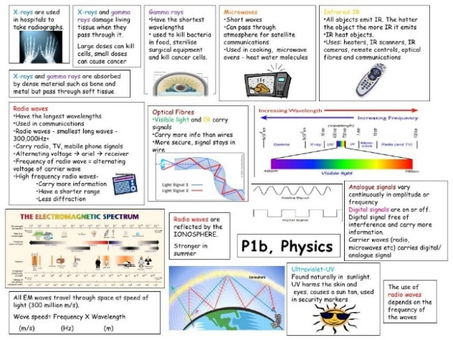
Задание 3
1.Пройдите по ссылке: https://300.ya.ru/ (Пересказ русскоязычного контента: видео, статьи и тексты)
2.Скопируйте любую ссылку и вставьте в текстовое поле
https://rutube.ru/video/private/b164825cbca1aa526edc526593d9b9f0/?r=wd&p=yA1RIdBEPH_S9xzwm3mPeQ (ссылка на видео " Как стать цифровым учителем" – длительность 20 мин.)

https://ai.gov.ru/ai/education/ (Искусственный интеллект в образовании России)
https://www.1tv.ru/news/2025-10-24/524180-ispolzovanie_iskusstvennogo_intellekta_v_sisteme_gosupravleniya_obsudili_na_forume_infoteh_v_tyumeni (Применение искусственного интеллекта (в том числе в Новосибирской области)
https://neurotoday.ru/journal/top-neyrosetey-dlya-ucheby-v-2025-godu (Топ нейросетей для учёбы в 2025 году)

3.Дождитесь пересказа. Вы получаете по умолчанию вариант подробного пересказа.
Задание 4
1.Пройдите по ссылке: https://developers.sber.ru/portal/products/gigacheck
Или по ссылке: https://aidetector.ru/
2. Загрузите текст, чтобы узнать, какова вероятность, что его написала нейросеть:
Текст 1
Чтобы стать преподавателем колледжа, нужно иметь высшее или среднее профессиональное образование по профилю преподаваемого предмета, а также пройти курсы профессиональной переподготовки по педагогике. Если у вас уже есть образование, вам достаточно пройти курсы профессиональной переподготовки (от 3 месяцев), а если вы только начинаете, можно сначала получить педагогическое образование в вузе или колледже.
Курсы профессиональной переподготовки: это самый быстрый способ, если у вас уже есть профильное образование. За несколько месяцев вы получите необходимые педагогические знания и навыки для работы в колледже.
Педагогическое образование: можно получить его, закончив педагогический колледж (3-4 года) или вуз (4-6 лет) по направлению «Педагогика». Такой путь подойдет, если вы еще не имеете высшего образования и хотите начать карьеру с нуля.

Текст 2
После того, как достанем магнит, нужно определить какой стороной его ориентировать к электромагниту. Для этого помещаем и временно закрепляем датчик Холла в самом низу катушки. Включаем левитрон (должен загореться светодиод) и подносим магнит. Если он притягивается к катушке - то магнит ориентирован правильно, но если же магнитное поле катушки выталкивает его, то магнит необходимо перевернуть.
Перемещая датчик Холла добиваемся стабильного зависания на максимальном расстоянии от катушки. Закрепляем его. Пока неодимовый магнит не приблизился к датчику достаточно для его срабатывания, наша схема запитывает электромагнит и он притягивает к себе магнит. Как только магнит приблизится достаточно близко, датчик сработает и закроет транзистор, ну а тот, в свою очередь, обесточит электромагнит. Под действием силы тяжести магнит начнет падать вниз... Но отдалившись от датчика, он заставит его снова включить транзистор, который снова подаст ток в электромагнит, который снова начнет притягивать магнит.

Задание 5
1.Пройдите по ссылке: https://rugpt.io/nejroset-dlya-sozdaniya-kvizov-i-testov
Или https://gpt-tools.ru/sozdat-kviz/
2.Сгенерируйте Квиз по данному тексту:
Нейросети уже применяются в рамках реализации общеобразовательных программ. Они помогают анализировать успеваемость обучающихся, осуществлять контроль за выполнением самостоятельных заданий, адаптировать программы обучения. Благодаря искусственному интеллекту у педагогов появляется больше свободного времени, которое они могут потратить на совместную работу с обучающимися.
Современные AI-разработки открывают множество возможностей для педагогов. С их помощью становится возможным:
- осуществлять проверку домашних заданий автоматизировано: системы умеют производить анализ текстов и находить ошибки;
- создавать учебные планы персонально для каждого обучающегося: AI помогает подбирать наработки в зависимости от навыков обучающегося;
- генерировать материалы для учебы: платформы с нейросетями могут разрабатывать конспекты, тесты и презентации;
- организовывать интерактивные занятия: технологии виртуальной реальности и AI-тренеры делают уроки более увлекательными.
Это помогает ученикам лучше усваивать материал, повышает мотивацию к обучению и делает процесс обучения более разнообразным. Педагоги могут использовать симуляции, VR-экскурсии и интерактивные диалоги с AI, чтобы оживить уроки и заинтересовать учащихся изучением новой темы.
Применение нейросетей в образовательном процессе создает новые возможности, а также сопровождается рядом вызовов. С каждым годом AI показывает себя все более распространенным инструментом, который помогает улучшать качество обучения, снижать нагрузку на преподавателей и предоставлять больше возможностей для обучающихся. Однако важно понимать, что у этого подхода есть как плюсы, так и минусы.
Преимущества использования нейросетей в образовании:
- Уменьшение временных затрат – автоматизация повседневных задач. Нейросети могут автоматизированно обрабатывать множество повседневных процессов, таких как проверка самостоятельных работ, оценка тестирования или сбор статистики.
- Индивидуальный подход – подстраивание учебных программ
Благодаря AI возможно разрабатывать индивидуальные образовательные маршруты для каждого ученика.
- Открытость знаний – свободный доступ к ресурсам образования.
Актуальные платформы образования, применяющие AI, открывают перед обучающимися широкий спектр материалов для самообразования, в том числе к книгам и онлайн-курсам.
Минусы применения нейросетей в образовательном процессе:
- Зависимость от коммуникаций - подключение к сети Интернет должно быть стабильным и непрерывным. С увеличением применения AI растет и зависимость от технологий. Для эффективного использования образовательных платформ, основанных на нейросетях, необходимо стабильное и качественное интернет-соединение.
- Недостаточная точность - AI не всегда понимает сложные задачи
Не смотря на то, что нейросети становятся все более точными, они все еще имеют ограничения. AI может не понять контекст сложных, многозначных задач, что приводит к ошибкам в оценке или недостаточной точности работы.
- Проблемы с безопасностью данных – важность защиты персональной информации
Один из самых серьезных минусов использования AI в образовании - это возможные проблемы с безопасностью данных. Образовательные платформы часто работают с конфиденциальной информацией, такой как данные о студентах, результаты экзаменов, личные данные родителей и другие.

